11111111杀跌[Table_Title]
权益市场一周回顾及展望
美联储taper落地，市场延续震荡走势

一、主要事件点评

中共中央、国务院：坚决遏制高耗能高排放项目盲目发展
意见指出，坚决遏制高耗能高排放项目盲目发展。严把高耗能高排放项目准入关口，严格落实污染物排放区域削减要求，对不符合规定的项目坚决停批停建。依法依规淘汰落后产能和化解过剩产能。推动高炉－转炉长流程炼钢转型为电炉短流程炼钢。重点区域严禁新增钢铁、焦化、水泥熟料、平板玻璃、电解铝、氧化铝、煤化工产能，合理控制煤制油气产能规模，严控新增炼油产能。

中共中央、国务院：推动氢燃料电池汽车示范应用 有序推广清洁能源汽车
意见指出，处理好减污降碳和能源安全、产业链供应链安全、粮食安全、群众正常生活的关系，落实2030年应对气候变化国家自主贡献目标，以能源、工业、城乡建设、交通运输等领域和钢铁、有色金属、建材、石化化工等行业为重点，深入开展碳达峰行动。在国家统一规划的前提下，支持有条件的地方和重点行业、重点企业率先达峰。统筹建立二氧化碳排放总量控制制度。建设完善全国碳排放权交易市场，有序扩大覆盖范围，丰富交易品种和交易方式，并纳入全国统一公共资源交易平台。加强甲烷等非二氧化碳温室气体排放管控。制定《国家适应气候变化战略2035》。大力推进低碳和适应气候变化试点工作。健全排放源统计调查、核算核查、监管制度，将温室气体管控纳入环评管理。
目标到2025年，生态环境持续改善，主要污染物排放总量持续下降，单位国内生产总值二氧化碳排放比2020年下降18%，地级及以上城市细颗粒物（PM2.5）浓度下降10%，空气质量优良天数比率达到87.5%，地表水Ⅰ－Ⅲ类水体比例达到85%，近岸海域水质优良（一、二类）比例达到79%左右，重污染天气、城市黑臭水体基本消除，土壤污染风险得到有效管控，固体废物和新污染物治理能力明显增强，生态系统质量和稳定性持续提升，生态环境治理体系更加完善，生态文明建设实现新进步。

农林牧渔行业点评
上周A股市场当中农业板块出现较大涨幅，申万一级行业中农业周涨幅排名第一达4.67%，进入Q4季度以来，生猪价格持续回暖，行业整体盈利水平回升，生猪养殖板块相关公司股价也出现强势反弹。虽然短期内猪价快速上行，行业盈利修复，但是从趋势上来看，生猪养殖板块当前仍然处于周期下行通道当中。本轮上涨主要诱因有：1、6-9月生猪价格持续下行，最低点生猪价格低于10元/公斤，远低于生猪行业平均成本16-17元/公斤，行业整体亏损严重，部分产能开始出清；2、商务部号召群众囤积必要生活物资，北方地区出现哄抢猪肉情况，导致局部地区供给偏紧。但供需角度来看，当前整体格局依旧是供给大于需求，预计猪价短期快速上涨即将过去，行业将进入较为缓慢去产能阶段。同时，由于全球能源危机带来的通胀担忧以及今年广泛出现的极端气候情况，市场对于种植和种子行业关注度显著提升，但A股上市公司中直接相关公司较少，基本面支撑偏弱。综上，农业板块短期内出现较大涨幅系短期因素以及部分突发事件影响，基本面支撑较弱。

二、上周市场回顾
大类资产方面，纳斯达克指数（+3.05%）领涨、日经225（+2.49%）、COMEX黄金（+2.02%）；而NTMEX原油（-2.87%）、LME铝（-5.95%）、螺纹指数（-8.66%）表现相对较弱；海外主要股票市场涨多跌少，其中欧洲市场：英国富时100指数周涨幅+0.92%%，德国DAX周涨幅+2.33%，法国CAC40周涨幅+3.08%。美国股市表现较强，纳斯达克指数周内涨幅+3.05%，标普500周内涨幅+2.00%，道琼斯工业指数周内涨幅+1.42%。
A股方面，市场行情表现相对较弱。深证成指周内上涨+0.08%，报14462.62点；上证综指周内下跌-1.57%，报3491.57点。两市周内日均成交11422.75亿元，较上周增加635.64亿元。两市个股周内涨多跌少，2718家上涨，51家平盘，1760家下跌。
图：主要股指周涨跌幅，深证成指指数领涨（单位：%）

数据来源：wind，富荣基金管理有限公司
行业方面，农林牧渔板块涨幅领先，周度涨幅达+4.67%，其次是电子（+4.37%）和通信（+4.00%）。今年以来电气设备板块表现较好，电气设备（+53.41%）、有色金属（+33.89%）、采掘（+31.71%）等行业涨幅居前。
图：申万一级行业周涨跌幅，农林牧渔板块领涨（单位：%）

数据来源：wind，富荣基金管理有限公司
资金面看，陆股通上周净流入44.14亿元；全周新成立偏股型基金份额共计209.61亿份较前一周大幅减少；11月最新募资（wind一级市场）合计1341.75亿元；本周限售解禁（wind公司研究）市值约288.05亿元，与上周相比大幅减少。

三、本周展望

3.1.本周展望：
上周市场延续震荡走势，其中上游资源股走势相对较弱带动上证小幅下跌。宏观层面，美联储Taper如期落地，联储表态偏鸽坚持“通胀是暂时的”观点同时对加息保持耐心，整体而言外围流动性的担忧阶段性落地且略好于预期。对于A股而言生产和内需仍在进一步走弱，10月PMI为49.2不及预期的49.7，但流动性仍未看到发力，短期我们认为市场仍以震荡行情为主。以万得全A指数来看，市场震荡走势自6月开始已持续5个多月，核心的担心仍然是经济增长预期在持续放缓。结构上我们看到高景气行业如:新能源车、光伏、军工、半导体等以及周期资源品在期间相继轮动。其中高景气板块因其短期高景气度以及长期巨大行业空间在经济下行周期中稀缺性凸显持续性较强，中短期的风险点在于短期估值高位若后续伴随着“稳增长”政策发力经济见底复苏，其他行业经营见底回升，当前赛道股这种景气比较优势不再时，短期估值压力可能会更加明显，当然长期来看由于国内经济处于结构转型低增速时期，“新经济”板块估值消化后仍然是关注重点。当前我们认为市场仍处于震荡期，建议相对均衡的配置，行业上高景气赛道新能车、光伏、半导体+低位金融、消费。

3.2.行业建议
1、高景气：新能源车、光伏、半导体；
2、低位：金融、消费；
3、长期配置核心资产，各行业优质龙头标的。

3.3.风险提示
1、疫情控制不及预期；2、宏观经济超预期下行；3、上市公司业绩大幅下滑；4、政策不及预期。

附：主要数据更新

1. 全球大类资产、主要指数表现
表：大类资产涨跌幅，纳斯达克指数领涨，螺纹指数领跌（单位：%）
 | 周涨跌幅(%) | 今年以来涨跌幅(%)
纳斯达克指数 | 3.05 | 23.92
日经225 | 2.49 | 7.90
COMEX黄金 | 2.02 | -3.86
道琼斯工业指数 | 1.42 | 18.69
英国富时100 | 0.92 | 13.06
中债总指数 | 0.52 | 4.48
美元指数 | 0.09 | 4.74
LME铜 | 0.08 | 22.38
万得全A | -0.61 | 4.12
恒生指数 | -2.00 | -8.67
NYMEX原油 | -2.87 | 67.29
LME铝 | -5.95 | 29.07
螺纹指数 | -8.66 | -4.98
数据来源：wind，富荣基金管理有限公司

图：全球主要股指周涨跌幅，法国CAC40领涨（单位：%）

数据来源：wind，富荣基金管理有限公司

2.估值指标
图：主要股指市盈率PE（TTM），小幅下降

数据来源：wind，富荣基金管理有限公司

3.资金面
图：陆股通上周净流入44.14亿元

数据来源：wind，富荣基金管理有限公司

图：最新两融余额18428.62亿元，小幅减少

数据来源：wind，富荣基金管理有限公司

图：本周限售解禁市值约1,248.84亿元，较上周大幅减少

数据来源：wind，富荣基金管理有限公司

图：11月最新募资合计1341.75亿元

数据来源：wind，富荣基金管理有限公司

图：上周新成立偏股型基金份额共计280.49亿份，较前一周大幅减少

数据来源：wind，富荣基金管理有限公司

4.基本面
图：9月CPI同比增加0.70%，维持低位
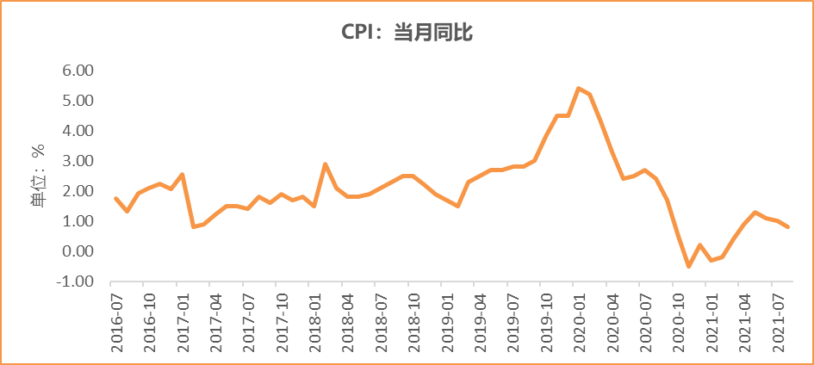
数据来源：wind，富荣基金管理有限公司

图：9月PPI同比增加10.70%
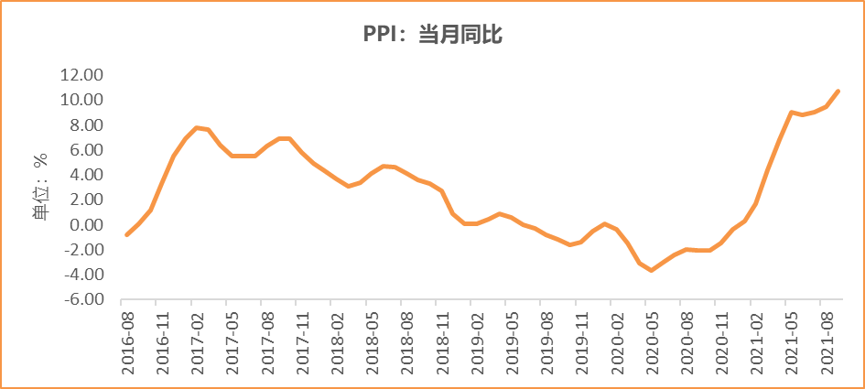
数据来源：wind，富荣基金管理有限公司

图：10月官方制造业PMI为49.20%，持续位于荣枯线下方

数据来源：wind，富荣基金管理有限公司

图：9月社会融资规模2.90万亿
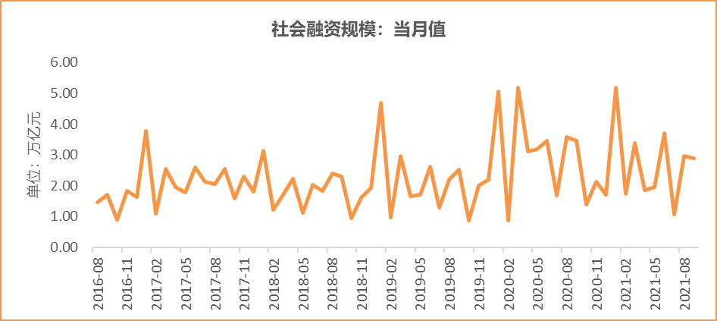
数据来源：wind，富荣基金管理有限公司

图：9月工业增加值累计同比增加11.80%
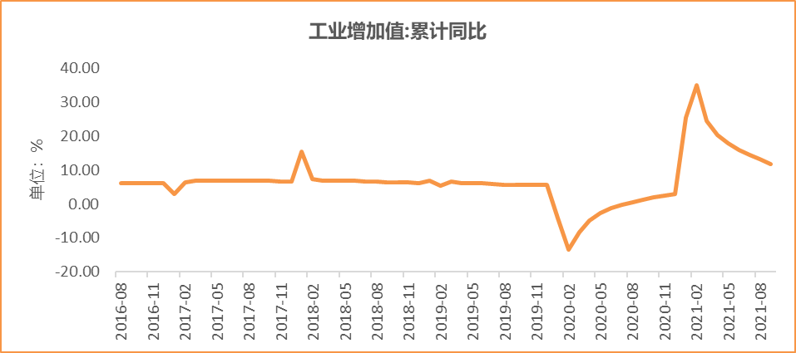
数据来源：wind，富荣基金管理有限公司

图：9月固定资产投资完成额累计同比上涨7.30% ，增速回落
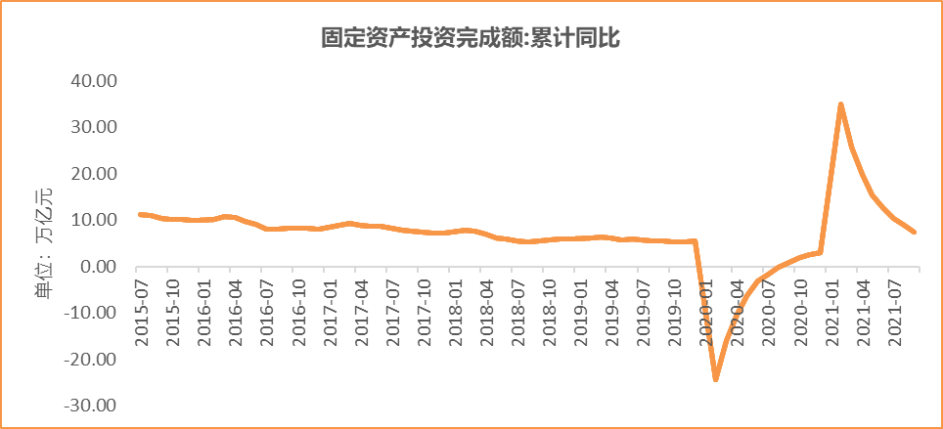
数据来源：wind，富荣基金管理有限公司

图：9月社会消费品零售总额同比增长4.40% ，增速反弹
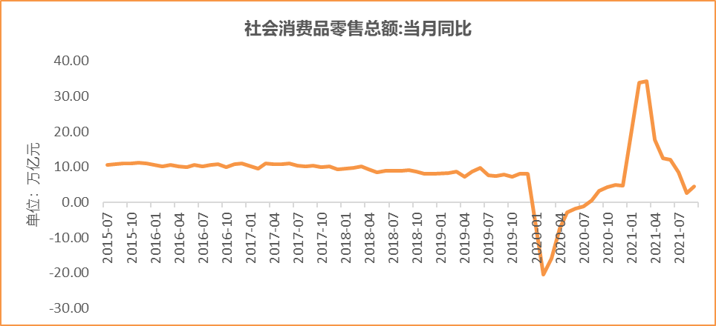
数据来源：wind，富荣基金管理有限公司

风险提示：1、本报告中的信息均来源于我们认为可靠的已公开资料和合作客户的研究成果，但本公司及研究人员对这些信息的准确性和完整性不作任何保证，也不保证本报告所包含的信息或建议在本报告发出后不会发生任何变更，且本报告仅反映发布时的资料、观点和预测，可能在随后会作出调整。2、本报告中的资料、观点和预测等仅供参考，在任何时候均不构成对任何人的个人推荐。市场有风险，投资需谨慎。

